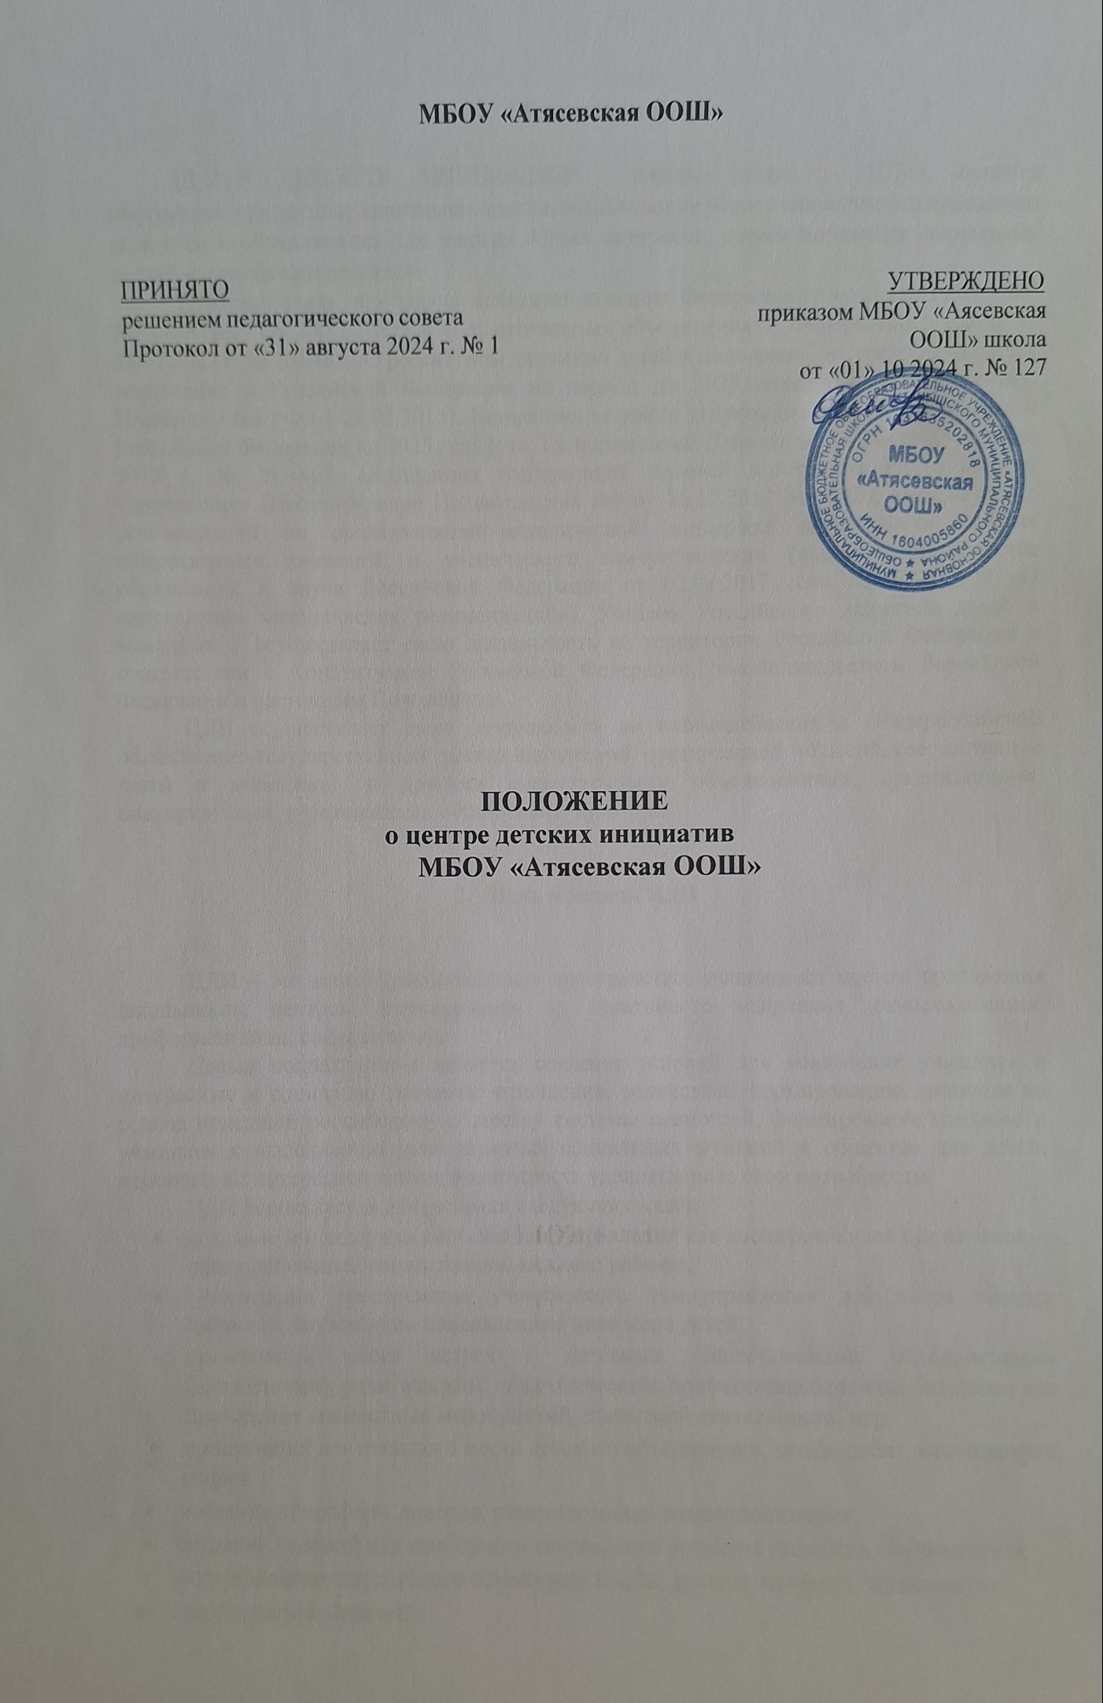

1.Общие положения

ЦЕНТР ДЕТСКИХ ИНИЦИАТИВ школы (далее – ЦДИ) является инфраструктурным подразделением школы, созданным на основе совместной деятельности педагогов и обучающихся для защиты общих интересов, удовлетворяющих социальные потребности объединившихся.
ЦДИ, выполняя свои задачи, действует на основе Федерального закона от 19.05.1995
№82-ФЗ (ред. От 20.12.2017) «Об общественных объединениях», Федерального закона от 14.07.2022 г. № 261-ФЗ «О российском движении детей и молодежи», «Стратегия развития воспитания в Российской Федерации на период до 2025 года (утв. Распоряжением Правительства РФ от 29.05.2015); Концепция развития добровольчества (волонтерства) в Российской Федерации до 2025 года (утв. Распоряжением Правительства РФ от 27 декабря 2018 г. № 2950-р); «Концепция Федеральной целевой программы РФ «Развитие образования» (Постановление Правительства РФ от 26.12.2017 № 1642); Методических рекомендаций по организационно-методической поддержке деятельности детских общественных движений и ученического самоуправления (письмо Министерства образования и науки Российской Федерации от 02.08.2017 года № ТС-512/09 «О направлении методических рекомендаций»), Уставом Российского движения детей и молодежи и осуществляет свою деятельность на территории Российской Федерации в соответствии с Конституцией Российской Федерации, законодательством Российской Федерации и настоящим Положением.
ЦДИ осуществляет свою деятельность во взаимодействии с Общероссийской общественно-государственной детско-юношеской организацией «Российское движение детей и молодежи» и другими общественными объединениями, организациями, предприятиями, учреждениями образования, культуры.

Цель и задачи ЦДИ

ЦДИ – это многофункциональное пространство, являющееся местом притяжения школьников, центром формирования их креативного мышления, самореализации, профориентации, социализации.
Целью подразделения является создание условий для вовлечения учащихся в интересные и социально значимые отношения, содействие формированию личности на основе присущей российскому обществу системы ценностей, формирование готовности учащихся к выполнению разнообразных социальных функций в обществе для детей: перспективы интересной жизни; возможность удовлетворить свои потребности.
ЦДИ используется для решения следующих задач:
- создание и поддержка системы самоуправления как воспитывающей среды школы, обеспечивающей социализацию каждого ребенка;
- организация пространства ученического самоуправления для сбора команд (обществ, кружков) по направлениям интересов детей;
- организация места встреч с детскими общественными объединениями (движениями), родительским, педагогическим, профессиональным сообществом для проведения совместных мероприятий, проектной деятельности, игр;
- организация центрального места детского объединения, штаба ребят, место встреч, сборов
- создание атмосферы доверия, взаимопомощи, взаимопонимания;
- создание условий для свободного творческого развития личности обучающихся;
- формирование ценностного отношения к себе, другим, природе, человечеству;
- социализация личности;

- формирование активной жизненной позиции, развитие самостоятельности, инициативы.
- воспитание личной и гражданской ответственности за умение жить в поликультурной и многонациональной стране.
ЦДИ используется как:
- пространство школьного ученического самоуправления
- место встреч, сборов;
- место сбора команд (обществ, кружков) по направлениям интересов детей: медиацентр, волонтерский отряд, дружина юных пожарных, ЮИД, школьный театр, команда КВН и др.
- место встреч с детскими общественными объединениями (движениями), родительским, педагогическим, профессиональным сообществом для проведения совместных мероприятий, проектной деятельности, игр;
- место для проведения мероприятий внеурочной деятельности, дополнительного образования детей.
Для удобства его функционирования ЦДИ располагается в специально отведённом для этого кабинете школы( и медиатека) и задействует, по мере необходимости, кабинет музыки и другие помещения по согласованию с администрацией школы.

ЦДИ строит работу на принципах:
- сотрудничества и созидания;
- выборности всех органов совместного и раздельного самоуправления педагогов, учащихся и родителей;
- разделения полномочий органов самоуправления школы и их тесное взаимодействие;
- выбора содержания, организационной структуры, форм и методов деятельности ученического объединения школы;
- широкой гласности и открытости в деятельности объединения;
- свободы критики и обмена мнениями по любым вопросам школьной жизни, деятельности объединения;
- равноправного партнерства между всеми участниками образовательной деятельности.

Структура. Руководящие органы
Куратор Центра детских инициатив – советник директора по воспитанию и взаимодействию с общественными объединениями (назначается приказом директора).
В состав Центра детских инициатив входят также педагоги- кураторы, реализующие программы и проекты общественных объединений РДДМ, Орлята России, ЮИД и пр.
Совет Центра Детских Инициатив
Совет Центра детских инициатив (СЦДИ) – постоянно действующий орган ученического самоуправления школы, который созывается по мере необходимости, собирается 1 раз в неделю
СЦДИ избирается общим собранием на срок 1 год.
Все решения СЦДИ принимают простым большинством голосов от общего числа членов Совета дела.
В СЦДИ входит представители 4-9 классов, советник директора по воспитанию, заместитель директора по воспитательной работе, педагог-организатор.

В СЦДИ входит первичное отделение РДДМ. К компетенции СЦДИ относится:
- решение организационных вопросов школьного самоуправления;
- внесение изменений, дополнений в программе деятельности;
- принятие решений о проведении мероприятий в школе, о созыве общего собрания;
- обеспечение гласности деятельности школьного самоуправления. Компетенция председателя СЦДИ:
- организует подготовку и проведение заседаний СЦДИ;
- руководит деятельностью СЦДИ, выполняет организационно-распорядительные функции;
- непосредственно представляет Объединение в организациях, общественных объединениях.

Направления деятельности ЦДИ
К основным направлениям деятельности ЦДИ относятся:
- социальное взаимодействие,
- социальное проектирование,
- организаторская деятельность,
- игровое взаимодействие,
- волонтерская деятельность,
- исследовательская деятельность.
- кадетское движение
ЦДИ строит свою работу с ориентацией на национальные проекты. В рамках реализации национального проекта «Образование» особое внимание в организации воспитательного процесса уделено социально-значимой деятельности детских и молодежных общественных объединений, созданию условий для социализации детей и подростков и поддержке творческих и социальных инициатив учащихся.

